板壳理论 TD1

1. 假设一块厚度为h的均质圆形薄板，内径为a，外径为b。弹性模量为E，泊松比为 ，密度为。薄板绕Z轴正方向以恒定角速度转动。不考虑重力作用。
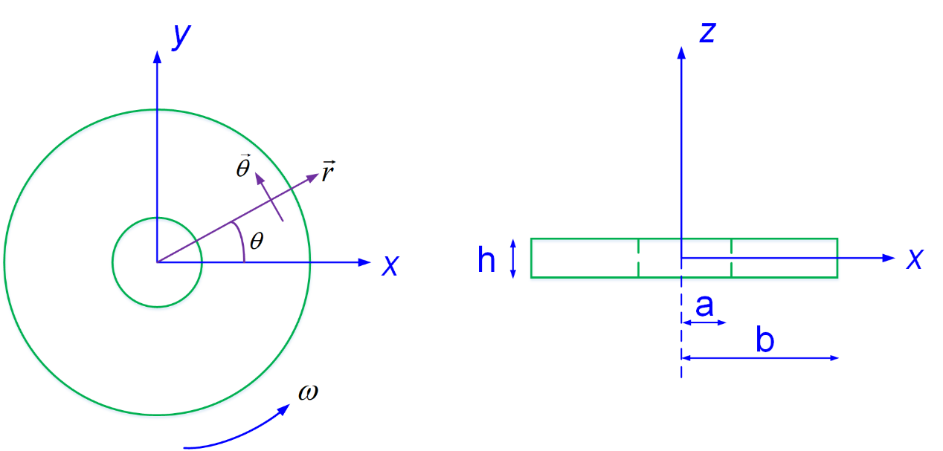

（1）试通过微元体分析，推导极坐标系下圆板关于visseur分量的平衡微分方程。
（2）求解平衡微分方程，给出径向位移的通解。
（3）通过边界条件求待定参数。

（1）试通过微元体分析，推导极坐标系下圆板关于visseur分量的平衡微分方程。
a. 选取微小单元体

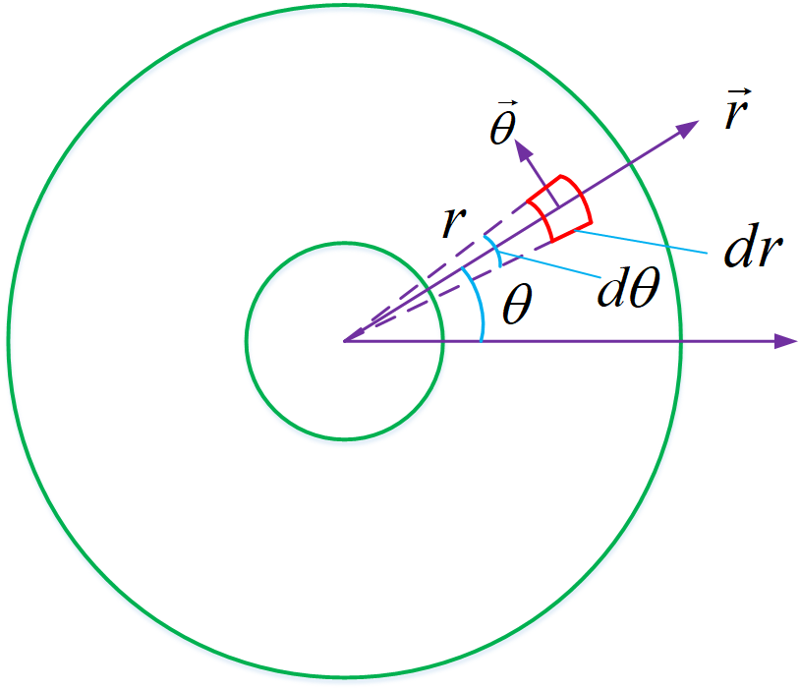

b. 微小单元体受力分析

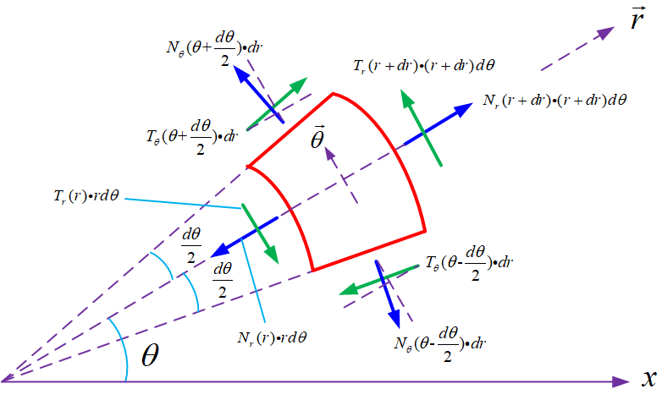
c. 平衡方程
方向的力平衡方程：

第一行，一对：
第二行，一对：
由于是小量，
第三行，一对：
由于是小量，

整理得

用同样的方法可以求得方向的力平衡方程：

（2）求解平衡微分方程，给出径向位移的通解。
a. 针对结构、载荷特点简化方程
- 结构轴对称，载荷轴对称，因此
- 惯性力
，
- 旋转过程中，仍垂直，因此

- 或者通过数学分析
通解为
利用边界条件 r=b, Tr=0
b 求解平衡微分方程

将
代入得

将本构方程
代入得

将几何方程
代入得

通解为

，

解得

（3）通过边界条件求待定参数。

利用边界条件进一步可确定待定参数

